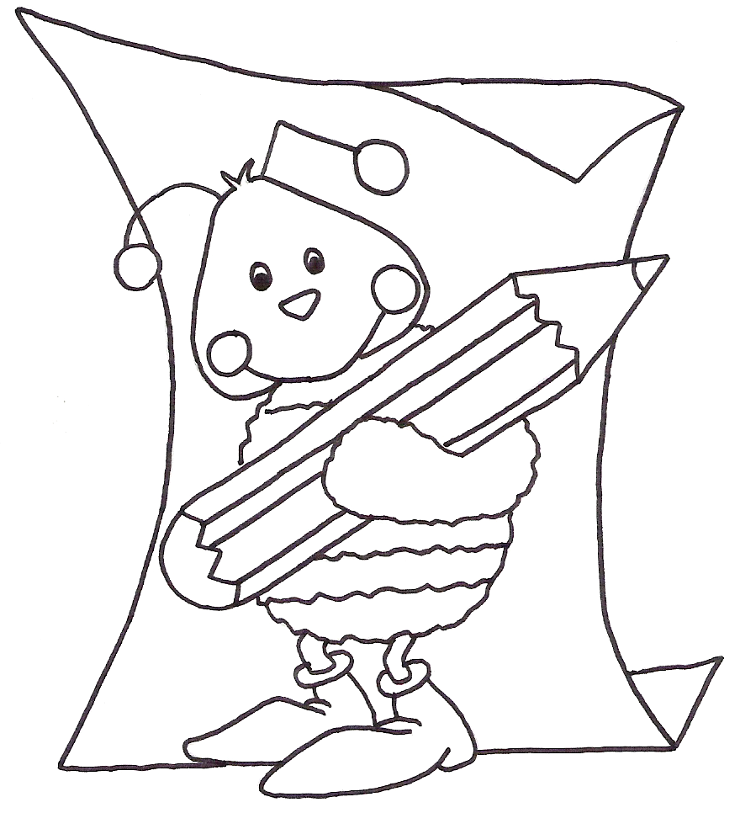
Escola EB1 de Palhagueiras
Língua Portuguesa
Nome:___________________________ Data: __________________

1. Pinta a égua e desenha o 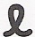 com o teu dedo.

